# 

Bộ tài liệu thông tin

Hội đồng Tư vấn Sức khỏe Phụ nữ Toàn quốc

# Cuộc khảo sát #EndGenderBias

Tháng 7 năm 2023

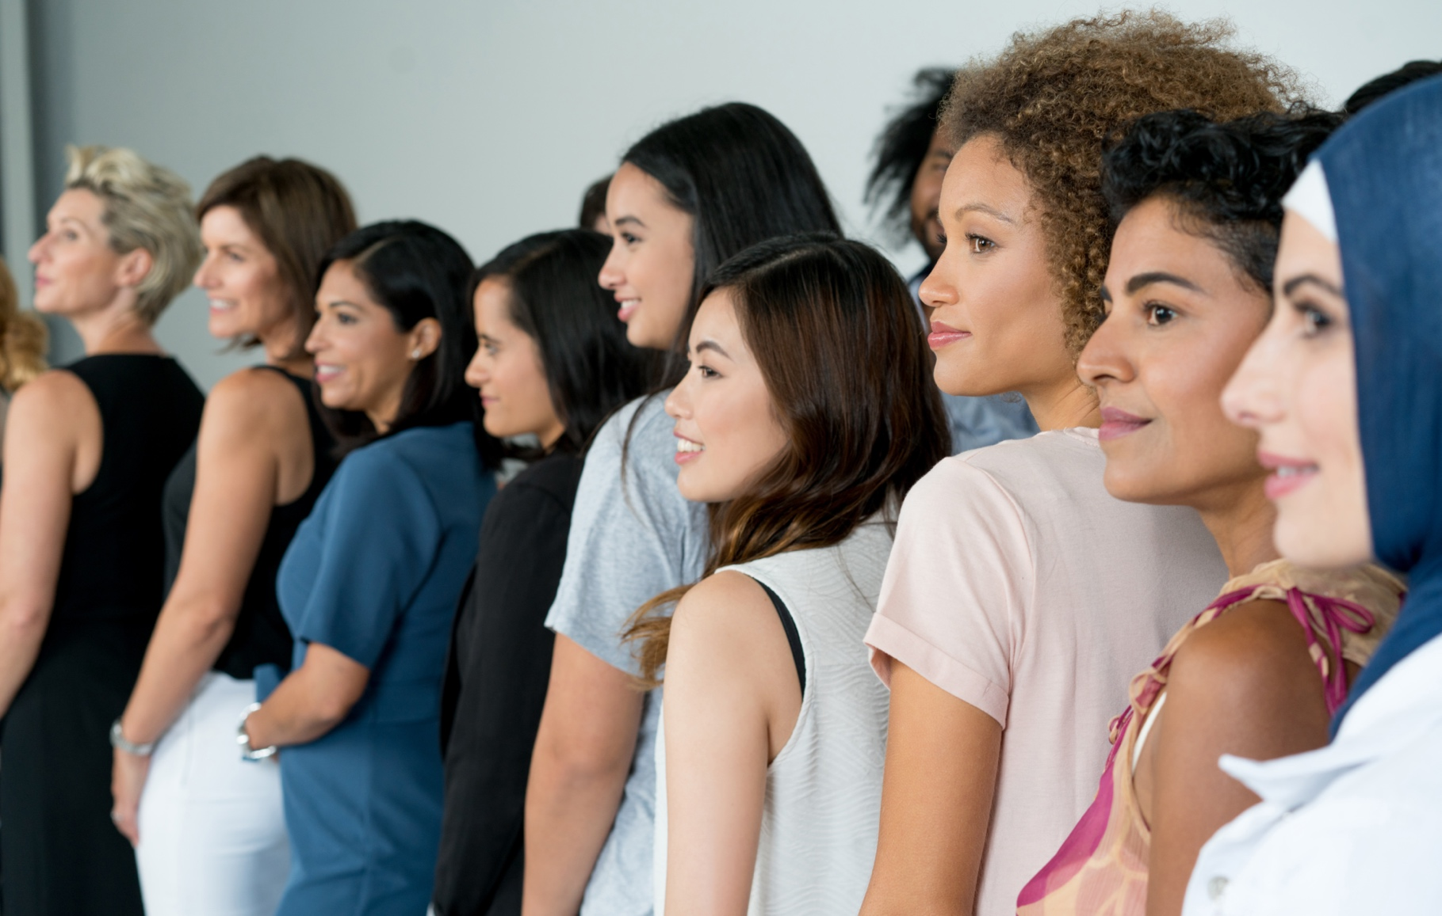

# Bộ tài liệu thông tin

#### Phần giới thiệu

Hội đồng Tư vấn Sức khỏe Phụ nữ Toàn quốc cung cấp cho Chính phủ Úc những lời khuyên và khuyến nghị để cải thiện kết quả sức khỏe cho phụ nữ và con gái ở Úc.

Thông qua Bộ Y tế và Chăm sóc Người cao niên, Hội đồng đã phát động cuộc khảo sát #EndGenderBias để hiểu rõ hơn về những rào cản và thiên kiến mà phụ nữ phải đối mặt trong hệ thống y tế của Úc. Cuộc khảo sát trực tuyến dành cho:

* phụ nữ trưởng thành và người chăm sóc của phụ nữ và con gái đã trải qua tình huống thiên kiến giới tính trong hệ thống chăm sóc sức khỏe của Úc
* các chuyên gia như học giả và chuyên gia y tế, những người có thể chia sẻ quan điểm của họ về các rào cản và thiên kiến mà phụ nữ và con gái gặp phải trong hệ thống chăm sóc sức khỏe của Úc.

Những quan điểm của các thành phần dân số ưu tiên dưới đây được đặc biệt tham khảo:

* Phụ nữ Các Xứ sở Đầu tiên
* người đồng tính nữ, song tính, chuyển giới, liên giới tính và đồng tính
* người có nguồn gốc văn hóa và ngôn ngữ đa dạng
* người thuộc hộ gia đình thuộc giai cấp kinh tế-xã hội thấp hơn
* người thuộc các cộng đồng vùng nông thôn và vùng hẻo lánh
* người đã từng trải tình trạng khuyết tật.

Các câu trả lời có thể ẩn danh và gửi trực tuyến bằng văn bản, video hoặc bản thâu âm.

Cuộc khảo sát dự kiến ​​sẽ bắt đầu từ ngày 19 tháng 7 năm 2023 đến ngày 13 tháng 10 năm 2023 và có thể truy cập tại đây.

#### Cách sử dụng bộ tài liệu này

Các thành viên hội đồng, các bên có liên quan, nhóm người tiêu dùng, học giả, các tổ chức y tế và chuyên môn được mời chia sẻ thông tin và khuyến khích tham gia cuộc khảo sát bằng cách tích cực:

* đăng các bài viết trên phương tiện truyền thông xã hội (xem nội dung ví dụ bên dưới)
* bao gồm bài viết trong các bản tin và/hoặc trên các trang mạng (xem nội dung ví dụ bên dưới)
* yết thị các tài liệu như áp phích (xem ví dụ bên dưới)
* chỉ dẫn các bên có liên quan đến [health.gov.au/womens-health-advisory-council](http://www.health.gov.au/womens-health-advisory-council#_blank) để tìm hiểu thêm.

#### Thêm thông tin

Nếu có thắc mắc về các tài liệu trong bộ tài liệu này, vui lòng liên lạc với [campaigns@health.gov.au](mailto:campaigns@health.gov.au).

# Bài viết bản tin

Bài viết dưới đây có thể được điều chỉnh và đăng trên trang mạng và/hoặc bản tin của quý vị.

Hãy đóng góp ý kiến của quý vị về #EndGenderBias trong hệ thống chăm sóc sức khỏe của Úc

Hội đồng Tư vấn Sức khỏe Phụ nữ Toàn quốc đã được thành lập vào khoảng đầu năm nay để cung cấp lời khuyên cho Chính phủ Úc về các cách cải thiện kết quả sức khỏe cho phụ nữ và con gái. Hội đồng hiện đang kêu gọi phụ nữ, con gái và người đã được chỉ định là phái nữ khi chào đời chia sẻ trải nghiệm của họ trong cuộc khảo sát #EndGenderBias. Ngoài ra Hội đồng cũng tìm kiếm ý kiến và thông tin về mặt chuyên môn từ các chuyên gia y tế và các chuyên gia khác.

Do Trợ lý Bộ trưởng Bộ Y tế và Chăm sóc Người cao niên, Nghị sĩ Hon Ged Kearney chủ trì, Hội đồng này tập hợp một số chuyên gia sức khỏe phụ nữ nổi tiếng nhất của đất nước cùng các đại diện của nhiều tổ chức bênh vực có liên quan, các nhóm người tiêu dùng và các cơ quan y tế và chuyên môn - kể cả tiếng nói của phụ nữ với trải nghiệm họ đã kinh qua.

Có những khó khăn đặc biệt mà phụ nữ và con gái phải đối mặt trong hệ thống chăm sóc sức khỏe của Úc, dẫn đến kết quả sức khỏe kém hơn - từ chẩn đoán chậm trễ, kê đơn quá mức, coi thường cơn đau và hơn thế nữa.

Trợ lý Bộ trưởng Kearney cho biết *“Ở Úc, không ai nên bỏ qua các kẽ hở khi nói đến dịch vụ chăm sóc sức khỏe an toàn, chất lượng cao và chi phí phải chăng”*.

“Việc em gái bị các triệu chứng ADHD mà không được bác sĩ chẩn đoán chậm hơn nhiều năm so với cậu bé cùng tuổi là chuyện hoàn toàn không thể chấp nhận được. Hoặc một phụ nữ bị đau vùng chậu khủng khiếp mà bị gạt bỏ nhiều lần, để rồi phát hiện chứng lạc nội mạc tử cung trầm trọng”.

Hội đồng này đặc biệt để ý đến việc lắng nghe quan điểm của các thành phần dân số ưu tiên, bao gồm phụ nữ các Xứ sở Đầu tiên, các cộng đồng có nền văn hóa và ngôn ngữ đa dạng, đồng tính nữ, song tính, chuyển giới, liên giới tính và đồng tính, người thuộc các cộng đồng nông thôn và vùng hẻo lánh cũng như người đã từng trải tình trạng khuyết tật

Hoàn thành (hoặc chia sẻ) cuộc khảo sát ngay hôm nay:

Nếu quý vị (hoặc người được quý vị chăm sóc) gặp phải các rào cản về tiếp cận hoặc thiên kiến giới tính vì là phụ nữ trong hệ thống chăm sóc sức khỏe của Úc, thì quý vị được mời chia sẻ trải nghiệm của mình và hoàn thành cuộc khảo sát trước ngày 13 tháng 10 năm 2023 để giúp #EndGenderBias.

Truy cập [health.gov.au/womens-health-advisory-council](http://www.health.gov.au/womens-health-advisory-council#_blank) để truy cập cuộc khảo sát và tìm hiểu thêm về Hội đồng Tư vấn Sức khỏe Phụ nữ Toàn quốc.

# Bài đăng trên mạng xã hội

Quý vị có thể đăng các bài viết và hình ảnh dưới đây trên các kênh xã hội quý vị ưa thích.

|  |  |
| --- | --- |
| Bài đăng | Hình chụp |
| Dành cho cộng đồng:  Quý vị có gặp vấn đề về chất lượng chăm sóc sức khỏe bởi vì giới tính của mình hay không? Hội đồng Tư vấn Sức khỏe Phụ nữ Toàn quốc muốn nghe ý kiến của quý vị.  Hãy chia sẻ trải nghiệm của quý vị bằng cách hoàn thành cuộc khảo sát này ngay hôm nay: [health.gov.au/womens-health-advisory-council](http://www.health.gov.au/womens-health-advisory-council#_blank)  #WomensHealthMatters #EndGenderBias #GenderHealthEquity #EmpowerHerHealth #WithWomenForWomen |  |
| Quý vị hoặc người được quý vị chăm sóc có bị đối xử bất công vì họ là phụ nữ trong hệ thống chăm sóc sức khỏe của Úc hay không?  Hãy là một phần của giải pháp và hoàn thành cuộc khảo sát #EndGenderBias của Hội đồng Tư vấn Sức khỏe Phụ nữ Toàn quốc. Tìm hiểu thêm: [health.gov.au/womens-health-advisory-council](http://www.health.gov.au/womens-health-advisory-council#_blank)  # Womens HealthMatters #EndGenderBias #GenderHealthEquity #EmpowerHerHealth #WithWomenForWomen |  |
| Dành cho ngành công nghiệp:  Hội đồng Tư vấn Sức khỏe Phụ nữ Toàn quốc muốn nhận được ý kiến của các học giả và chuyên gia y tế, có thể chia sẻ quan điểm của mình về những rào cản và thiên kiến mà phụ nữ và con gái gặp phải trong hệ thống chăm sóc sức khỏe của Úc.  Hãy chia sẻ trải nghiệm của quý vị bằng cách hoàn thành cuộc khảo sát #EndGenderBias ngay hôm nay:  [health.gov.au/womens-health-advisory-council](http://www.health.gov.au/womens-health-advisory-council#_blank)  #WomensHealthMatters #EndGenderBias #GenderHealthEquity #EmpowerHerHealth #WithWomenForWomen |  |
| Quý vị hoặc người được quý vị chăm sóc có bị đối xử bất công vì họ là phụ nữ trong hệ thống chăm sóc sức khỏe của Úc hay không?  Hãy là một phần của giải pháp và hoàn thành cuộc khảo sát #EndGenderBias của Hội đồng Tư vấn Sức khỏe Phụ nữ Toàn quốc. Tìm hiểu thêm: [health.gov.au/womens-health-advisory-council](http://www.health.gov.au/womens-health-advisory-council#_blank)  # Womens HealthMatters #EndGenderBias #GenderHealthEquity #EmpowerHerHealth #WithWomenForWomen |  |
| Là thiếu nữ ở Úc, bạn có cảm thấy giới tính của mình dẫn đến khó khăn trong việc sử dụng dịch vụ chăm sóc sức khỏe hay không?  Hãy là một phần của giải pháp và hoàn thành cuộc khảo sát #EndGenderBias của Hội đồng Tư vấn Sức khỏe Phụ nữ Toàn quốc. Tìm hiểu thêm: [health.gov.au/womens-health-advisory-council](http://www.health.gov.au/womens-health-advisory-council#_blank)  # Womens HealthMatters #EndGenderBias #GenderHealthEquity #EmpowerHerHealth #WithWomenForWomen |  |

# Áp phích

[Tải xuống](https://www.health.gov.au/resources/publications/national-womens-health-advisory-council-information-kit), in và yết thị áp phích này trên bảng thông báo, tại tiền sảnh hoặc tại những khu vực mà phụ nữ trưởng thành và người chăm sóc phụ nữ và con gái đã từng trải tình huống thiên kiến giới tính trong hệ thống chăm sóc sức khỏe của Úc sẽ nhìn thấy áp phích này.

